

**ESCUELA NORMAL DE EDUCACIÓN PREESCOLAR**

**TUTORÍA DE PARES**

**CICLO ESCOLAR 20_21_ 20_22_**

**Fecha**: **Diciembre 14** **Hora:**  **a**  **Grado: 1º Secc: C**

|  |  |  |
| --- | --- | --- |
| **Pareja/Alumnas** | **Curso** | **Tema** |
| **Tania Melisa Gutierrez** | Tutor | Evidencia de unidad III |
| Alessandra Escolastico Ruiz | Pensamiento Cuantitativo |
|  |  |  |

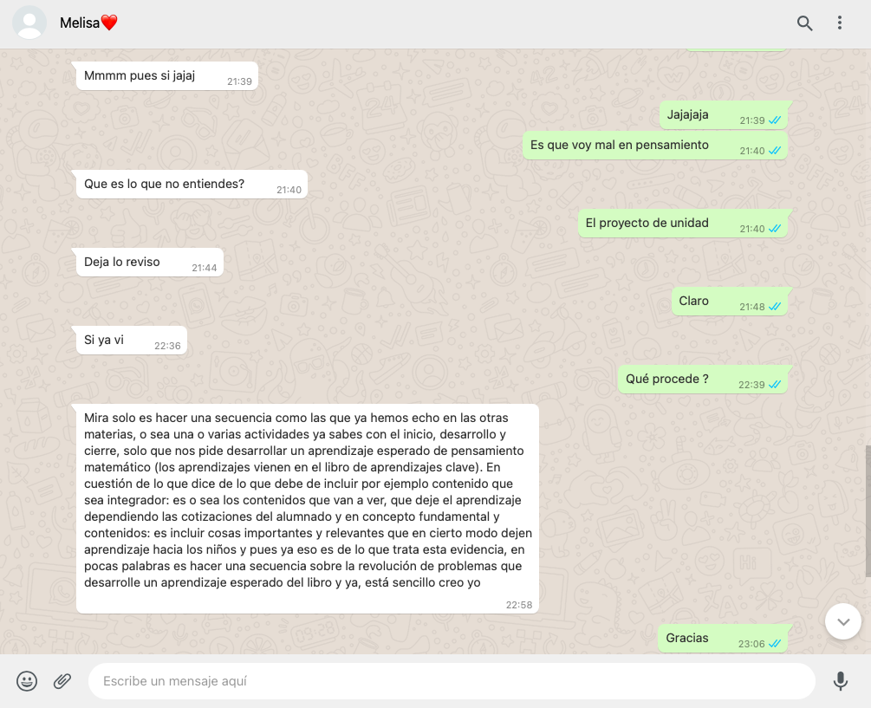

FIRMA DEL TUTOR GRUPAL